Кочанов Дмитрий Александрович

С 17 лет я работал автослесарем. Хотя интересовался политической жизнью России, но не вовлекался в нее делом. Более того, придерживался коммунистических взглядов, посещал марксистские кружки, при этом подсознательно чувствовал, что эта идеология (а позже и любая другая) мне не близка.
В мае 2019 года, я начал интересоваться протестами, связанными со строительством по заказу властей Москвы мусорного полигона на железнодорожной станции Шиес (Архангельская область). В результате, воодушевленный тем, насколько всенародным был этот протест, я решил создать паблик «ВКонтакте», объединяющий московских активистов Шиеса. Впоследствии я сначала просто участвовал в пикетах с другими активистами, а потом сам организовывал протестные акции. Также много ездил на сам Шиес и противостоял строительству.
В частности, я был соорганизатором нескольких акций:
- «Ждун Эрнесто ждет поезд до Шиеса» — это креативная акция, направленная на то, чтобы РЖД вернуло остановку на Шиесе поезда Москва – Воркута. Цель в итоге не была достигнута, но креативный подход помог рассказать о протесте еще более широкому кругу граждан. В первую неделю пост с фотографиями ждуна посмотрело более 70 тыс. людей, а об акции писали многие новостные издания. Это при том, что на тот момент в паблике состояло около 300 подписчиков. Потом уже другие активисты сделали продолжение акции и отвезли ждуна на Шиес.
https://vk.com/wall-182897206_1854
Статьи в СМИ: 1, 2, 3
- «Искусство против мусора» – пикетная очередь напротив Третьяковской галереи в дни, когда туда привезли «Крик» Ван Гога
https://vk.com/wall-182897206_2560
- «Всероссийский день экопротеста» — это проводимые в один день в 20-30 регионах России экологические акции (митинги, шествия, пикеты). Их начали проводить еще в феврале 2019 года активисты Шиеса. Я участвовал в организации московского митинга 22 сентября 2019 года в рамках «Всероссийского дня экопротеста» и шествия в Москве 15 марта 2020 года (за день до «ковидных» ограничений для публичных мероприятий в Москве)
В декабре 2019 года вместе с другими активистами из регионов России, участвовавшими во «Всероссийском дне экопротеста», мы создали Общероссийского гражданское экологическое движение «Нам здесь жить!» (ОГЭД «Нам здесь жить!», или НЗЖ). В него на момент создания вошли активисты из около 20 регионов России и более 30 протестных групп экоактивистов и движений. В начале в НЗЖ я занимался ведением соцсетей, а потом и связью и координация с низовыми активистами, поиском финансирования, съёмкой видео и монтажом, а также менеджментом проектов.
Также с лета 2019 года я сотрудничал с правозащитником Львом Пономаревым и работал журналистом в издании Sota.Vision (сейчас оно переименовано в SOTA).
Сегодня в связи с созданием семьи я приостановил свою общественную деятельность и продолжаю только работу журналистом в SOTA. Но в ближайшие годы планирую продолжить общественную деятельность.
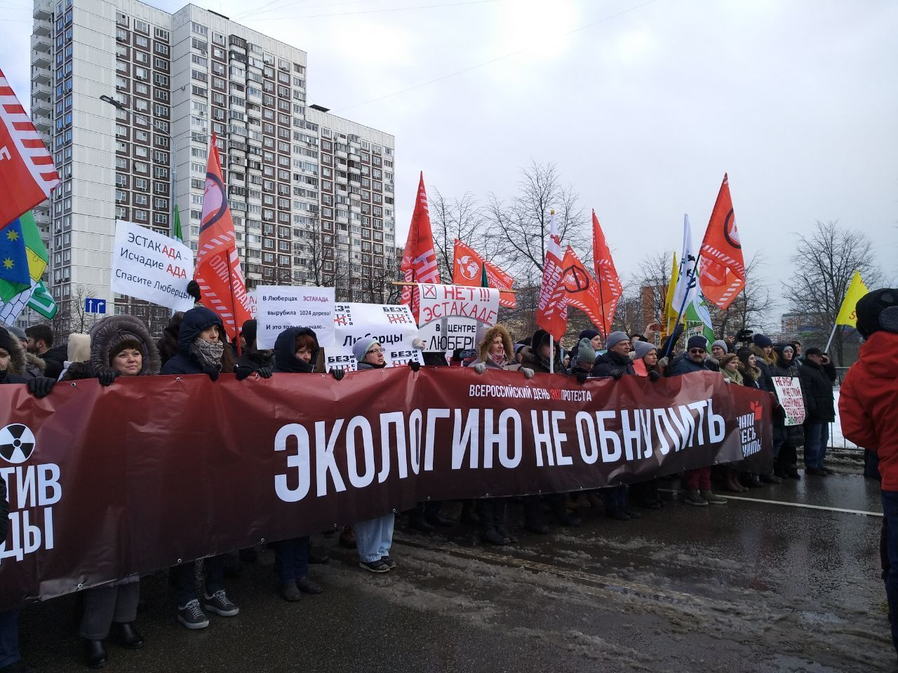
Шествие в Москве 15 марта 2020 года
Моя деятельность за последние 4 года была направлена в первую очередь на улучшения осознания российским обществом своих прав и свобод. В регионах России именно экологическая обстановка оказывается главным триггером для волнений, а значит, к примеру строительство очередного опасного завода побуждает общество развиваться, усложняться и налаживать новые связи. Очень показательный пример: референдум против огромного газохимического завода в Аяно-Майском районе Хабаровского края, который организовали сами «единороссы». Мы про эту историю узнали только по факту окончания референдума победой местных жителей и чему сами сильно удивились.
ОГЭД «Нам здесь жить!» в последние годы в последние годы руководил я. За это время накопилось много личных достижений, получил много новых навыков, а также сделал очень много ошибок. И понял, что теперь мне нужно восполнить пробелы в моем образовании, чем я очень хочу заняться в стенах ЕГУ.

